Table des matières
Ouverture de la capture d’écran : 2
Insérer une légende : 3
Paramétrage de la bordure de la capture d’écran : 3
Insérer des infos bulles : 4
Insérer des numéros de page : 6
Styles des titres et sous-titres : 7
Création de la table des matières : 10
Sauts de page : 12

FAIRE MES TUTOS AVEC UNE TABLE DES MATIERES

La capture d’écran avec l’outil « Capture d’écran » : Cet outil permet de prendre une partie de l’écran que l’on a sous les yeux. C’est en réalité une photo qui est enregistré en PNG.

Ouverture de la capture d’écran :

Ouvrir la capture d’écran.
Faire une capture en faisant un cliquer-glisser sur la partie choisie.

Mettre en surbrillance et annoter.
Clic
Clic

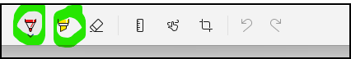
Figure 1: Outils surbrillance et trait

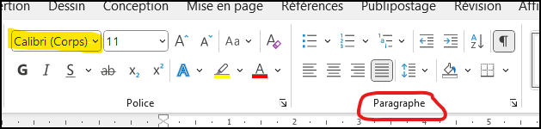
Figure 2: Surbrillance et annoté

Copier la capture en cliquant sur les deux feuilles

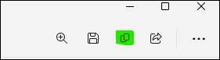
Clic

Revenir vers le documents WORD et coller (CTRL + V)

Insérer une légende :

Il est possible d’ajouter une légende sous chaque capture en faisant un clic droit sur la capture puis cliquer sur « Insérer une légende ».

Clic
Figure 3: Insérer une légende

Paramétrage de la bordure de la capture d’écran :

Ouvrir la capture d’écran et cliquer sur les 3 petits points pour accéder aux Paramètres de la capture d’écran.

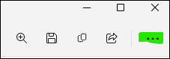
Clic
Figure 4: accéder aux paramètres

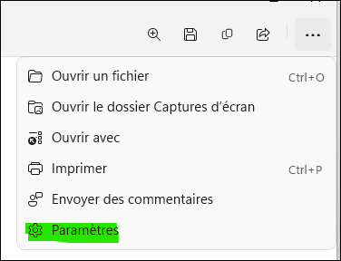
Clic
Figure 5 : Paramètres

Cocher le bouton « Activé » puis choisir la couleur et l’épaisseur de la bordure.
Clic
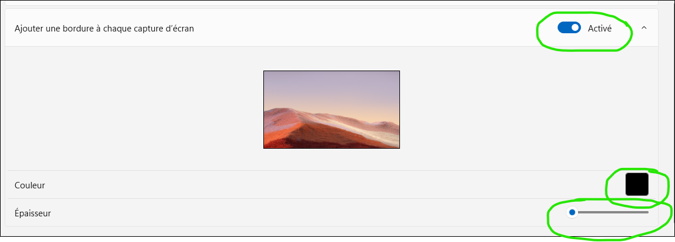
Clic
Clic et glisser
Figure 6: Activation, couleur et taille.

Insérer des infos bulles :

Utiliser l’onglet « Insertion » puis « Forme » et choisir la forme souhaitée.

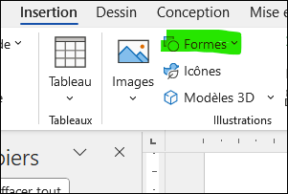
Clic

Dans ce cas il faut prendre « Bulles et légendes » et la première bulle.

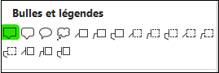
Clic

Ensuite cliquer sur le document. La bulle s’affiche, par défaut de couleur bleue avec une écriture blanche.
Clic

Pour modifier la couleur de fond et d’écriture, il faut ouvrir l’onglet contextuel « Format de forme ».

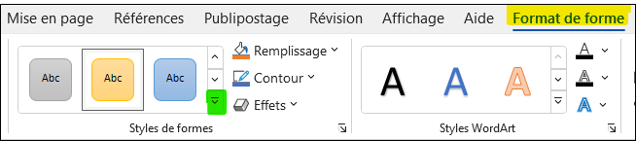
Figure 7: Format de forme
Clic

Cliquer sur le chevron descendant pour ouvrir un menu avec toutes les possibilités offertes. Dans ce cas je choisis « jaune avec écriture noire »

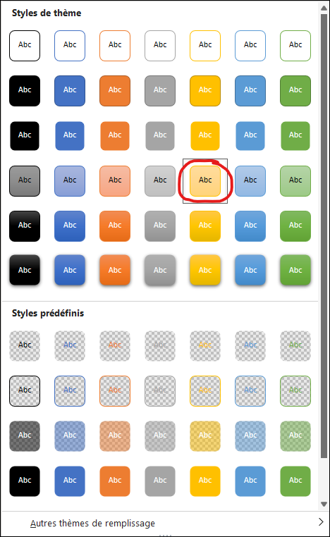
Clic
Figure 8: Choix de forme
Il est possible d’en recopier plusieurs à l’avance en faisant un clic DROIT sur la bordure de la bulle et Ctrl + V autant de fois que nécessaire.
Clic
Clic
Clic
Clic

Pour les déplacer clic sur la bordure de la bulle et glisser.

Insérer des numéros de page :

Aller à l’onglet « Insertion » puis « Numéro de page » puis sélectionner le modèle de numéro. Le curseur se trouve alors dans le pied de page. Pour en sortir il faut faire un double clic au milieu du document.

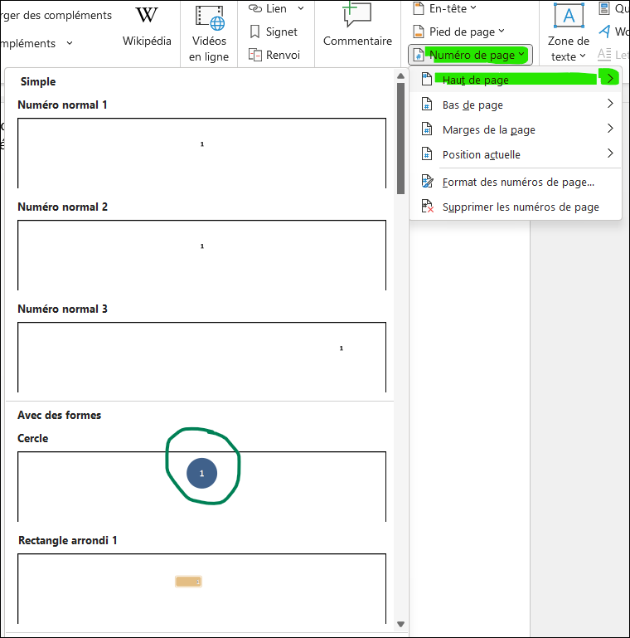
Clic
Clic
Figure 9: Insérer un numéro de page

Styles des titres et sous-titres :

Cette étape est incontournable pour pouvoir faire une table des matières. Il faut appliquer un style sur chaque titre et/ou sous-titre pour que le logiciel puisse intégrer la fonction de création d’une table des matières.

En premier lieu, sélectionner le titre du document. « FAIRE MES TUTOS AVEC UNE TABLE DES MATIERES » en cliquant dans la marge.

Figure 10: Sélection du titre
Dans l’onglet « Accueil » ouvrir le groupe « Styles » en cliquant sur le chevron descendant.

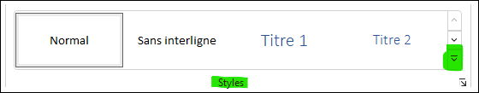
Clic
Figure 11: Groupe Styles

Pour le titre du document, il faut cliquer sur « Citation Intense »

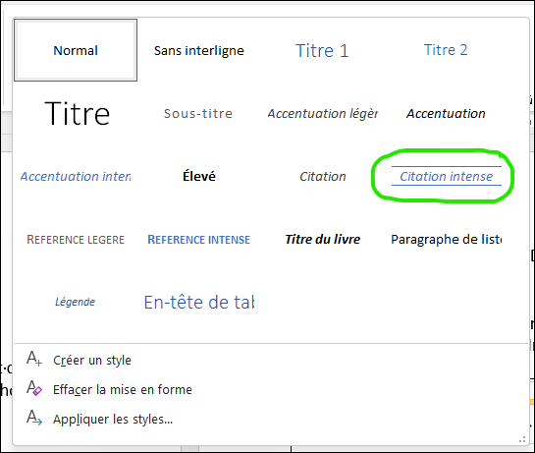
Clic
Figure 12: Choix des styles

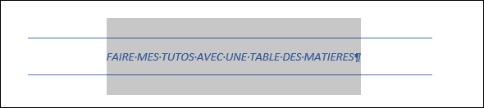
Figure 13: Application du style "Citation Intense"

Le style s’applique automatiquement avec des valeurs par défaut que l’on va modifier.
Clic
1. Texte en gras
2. Augmentation de la taille de la police à 16. 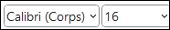

Figure 14 : Gras et taille de police

En second lieu, sélectionner le premier chapitre reconnaissable car il y a deux petits points au bout (:). Et appliquer le style « Titre 1 ». Le mettre en gras et le souligner.

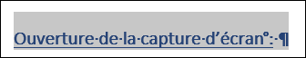
Figure 15; Gras et souligner

Deux solutions pour faire les autres chapitres : Utilisation de la reproduction de la mise en forme avec le pinceau.

Mise en forme avec le pinceau :

- Sélectionner le premier chapitre et clic sur le pinceau. Puis clic sur le second chapitre et ainsi de suite.

Clic

- Sélectionner le premier chapitre et faire un double clic sur le pinceau, faire un clic sur chaque chapitre en maintenant la touche CTRL enfoncée et le style « Titre 1 » sera appliquée sur tous les chapitres

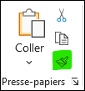

+ CTRL enfoncée

Double-Clic
Figure 16: Le pinceau

Pour annuler le reproduction de la forme cliquer une fois sur le pinceau.
Clic

Création de la table des matières :

Dans l’onglet « Références » il y a le groupe « Table des matières ».

Important : il faut placer le curseur de souris à l’endroit où l’on souhaite obtenir la table des matières donc souvent au-dessus du titre du document.

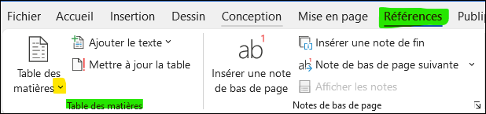
Figure 17: Table des matières

Ouvrir le menu avec le chevron descendant.

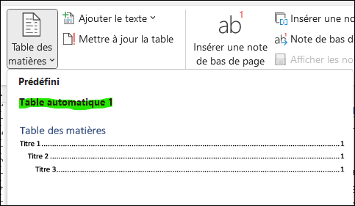
Figure 18 : Choix de la table

En cas de rajout d’un chapitre, ne pas oublier de reproduire le style de chapitre à celui que l’on vient de rajouter avec le pinceau.
Ensuite revenir à l’onglet « Références » et cliquer sur « Mettre à jour la table

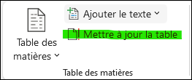
Clic
Figure 19 : Mise à jour de la table

Et cocher le bouton « Toute la table » et clic sur « OK »

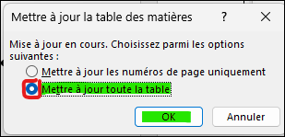
Clic
Clic

Maintenant il est possible de faire la mise en page en insérant des sauts de page et en déplaçant les captures pour faciliter la lecture.

Sauts de page :

Le premier saut de page à insérer sera au-dessus du titre du document ce qui permettra de rajouter des titres de chapitre sans avoir à refaire la mise en page.

Placer le curseur de la souris au-dessus du Tite du document.
Dans l’onglet « insertion » et le groupe « Pages » cliquer sur « Saut de page »

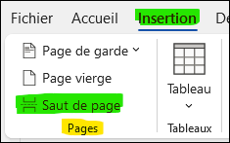
Figure 20: Saut de page
Pour supprimer un saut de page il faut placer le curseur à la fin du saut et effacer tout simplement.

